Sjabloon Functioneel Ontwerp

Inhoudsopgave

1. Inleiding 3

2. Functionaliteiten 3

3. Basis lay-out 3

3.1 Algemeen 3

3.2 Opbouw schermen 3

3.3 Dialoogvensters 4

3.4 Overzichten en lijsten 5

4. Gebruikersschermen 5

5. Navigatiestructuur 5

6. Uitvoerontwerp 5

7. Prioritering 6

# Inleiding

Vrouw Gwenn Oosterhout wil een webomgeving voor de reisorganisatie Triple Crown. Deze reisorganisatie is gespecialiseerd in het organiseren van groepsreizen en dit jaar gaat ook reizen naar de 24 uur van Le Mans onder naam "La Sarthe Travel" organiseren.

# Functionaliteiten

|  |  |  |  |
| --- | --- | --- | --- |
| Must have | Should have | Could have | Won’t have |
| Ticket aanbieden | Btw-regel 21 % | Eten en Drinken voor VIP-bezoeker | Updates of wijzigingen aan de website brengen. |
| De navigatiebalk moet gemaakt worden met verschillende navigatiepagina's | Zoekwoorden en sleutelwoorden zetten om de zoekopdracht makkelijk te maken | Databases gebruiken voor Beveiliging en Privacy | Wij voegen op de navigatiebalk een Engelse vlag of EN om de tekst naar het Engels te vertalen |
| Het lettertype moet duidelijk voor mensen met dyslexie zijn | Donkere kleuren thema |  |  |
| Het plaatsen van de door de klant gevraagde foto's. | De klant mag betrokken worden bij het ontwikkelingsproces via de trello |  |  |
| Een zoekbalk toevoegen aan de website. |  |  |  |
|  |  |  |  |
|  |  |  |  |

# Basis lay-out

## Algemeen

## Opbouw schermen

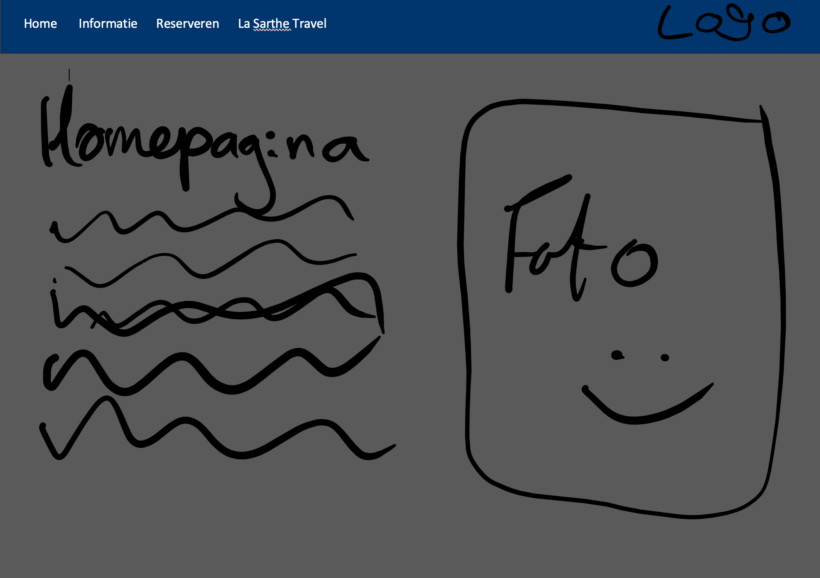

Afbeelding 01: weergave van het home screen

## Dialoogvensters

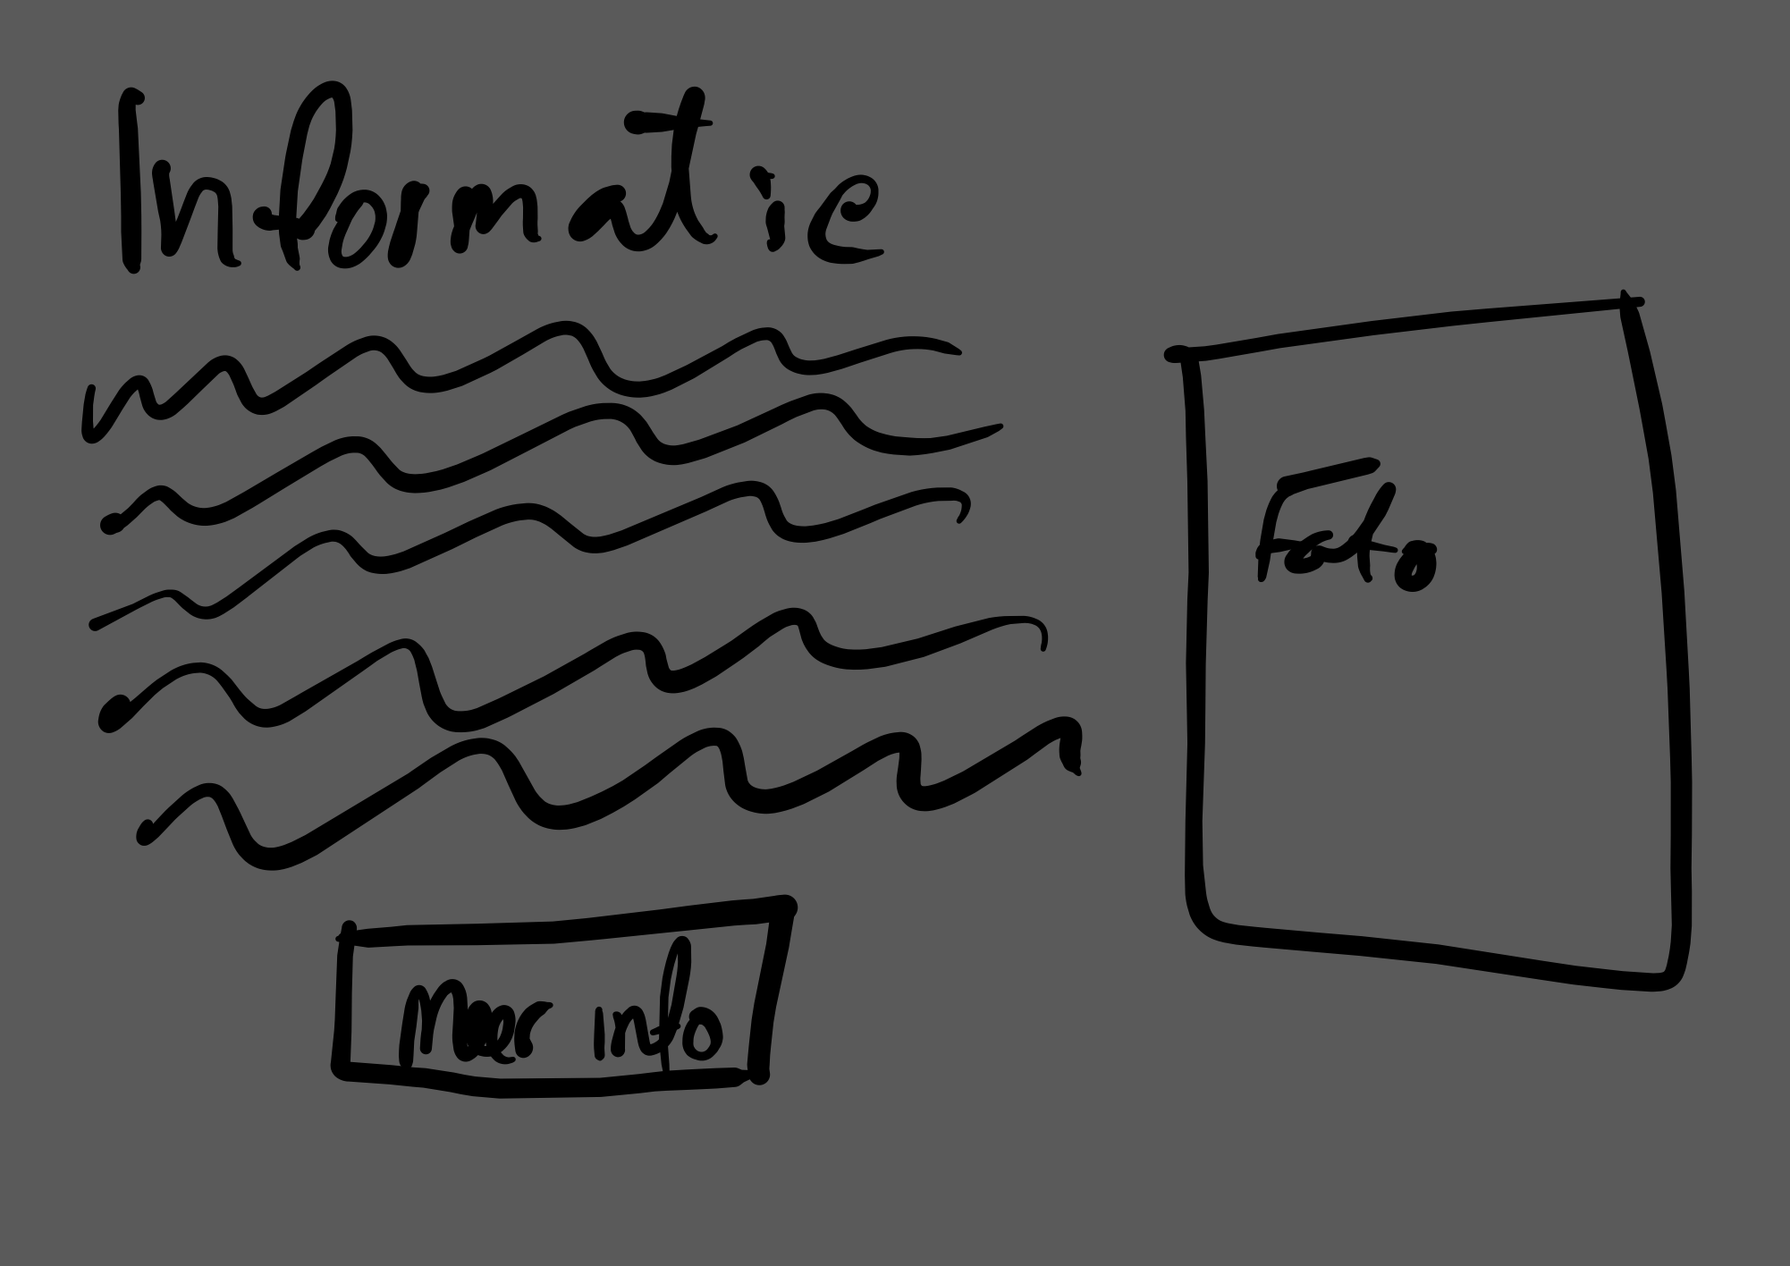

## Overzichten en lijsten

## 

# Navigatiestructuur

Via een hierarchie (boomdiagram) geef je aan hoe je door de applicatie heen moet navigeren:

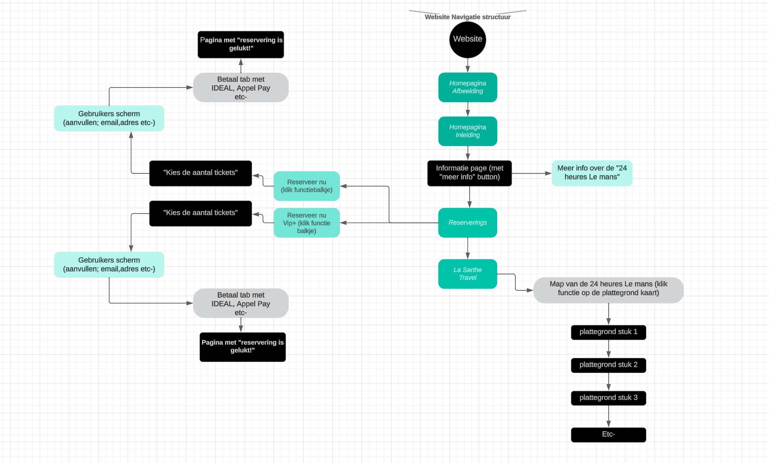

# Prioritering

De prioritering wordt aangegeven volgens de MoSCoW-methode.

|  |  |
| --- | --- |
| **Functionaliteit** | **Prioriteit** |
|  |  |
|  |  |
|  |  |
|  |  |
|  |  |
|  |  |
|  |  |
|  |  |
|  |  |
|  |  |
|  |  |
|  |  |
|  |  |
|  |  |
|  |  |
|  |  |
|  |  |
|  |  |
|  |  |
|  |  |
|  |  |
|  |  |
|  |  |
|  |  |
|  |  |
|  |  |
|  |  |
|  |  |
|  |  |
|  |  |
|  |  |
|  |  |